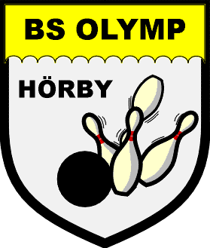
Klubbmästerskap 2022
27 April och 4 Maj, kl 18.30
Vi kommer att genomföra vårat klubbmästerskap under två stycken Onsdagar i April/Maj (27:e och 4:e) Man väljer vilken Onsdag man vill delta och anmäler sig på anmälningslistorna för de olika dagarna.
Det kommer att vara en Ungdomsklass med och utan hcp.
Det är en Herrklass utan hcp och en Damklass utan hcp, samt en gemensam handicapklass för Herr och Dam.
Vid fulltecknande av listorna öppnar vi även Tisdagen 3 Maj för spel
Start klockan 18.30 alla datumen
Hjärtligt välkomna
Tävlingskommitén

